实验二 进程观察实验（二）：进程的控制

实验目的
1、了解进程创建后对进程控制的系统调用，可实现对进程的有效控制
2、掌握进程的睡眠、同步、撤消等进程控制方法

实验内容
完成以下操作，截图并分析结果。
1、参照参考程序编写程序，其中父进程无限循环。在后台执行该程序。
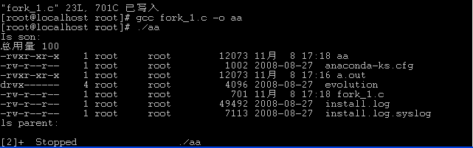
子进程用exec( )装入命令ls ，exec( )执行后，子进程的代码被ls的代码取代，这时子进程的PC指向ls的第1条语句，就开始执行ls的命令。
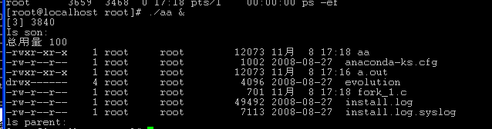
如果是这个命令，则只有用^z挂起父进程，则在第2步结果就不同了，子进程都成为僵死进程。
2、让以上程序直接在前台执行，因为进程无限循环，请按^z挂起父进程。此时观察当前终端上启动的所有进程。截图并分析观察结果。

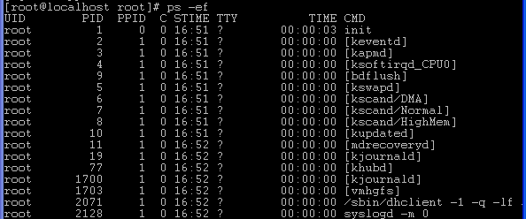
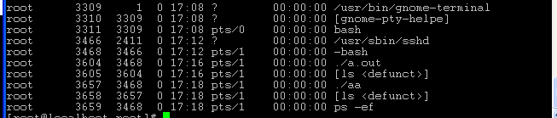
由截图可以看到，”<defunct>”说明进程”ls”是一个僵死进程。父进程创建一个子进程后，可以通过wait()等待回收其子进程的资源，也可以等正常终止后，再由系统回收其子进程的资源。”./aa”就是”ls”的父进程。”./aa ”进程中，既没有等待回收其子进程的资源，也没有正常终止，因此造成”ls”成为一个僵死进程。

3、用kill命令直接杀死其子进程，看看是否能够成功？截图并分析观察结果。
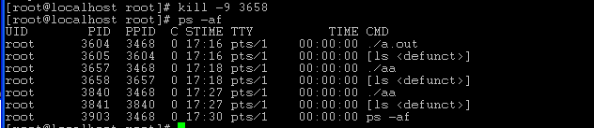
并没有杀死子进程，这是因为父进程还存在，还在执行中。

4、用kill命令杀死父进程之后呢？截图并分析观察结果。
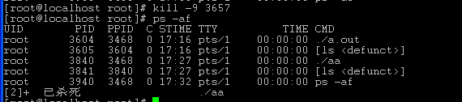
显示已经杀死。可以看到其子进程也不见了，这说明当父子进程都异常终止时，shell进程将回收其资源，Init进程回收所有僵死进程资源。

- 修改程序fork_1.c，在父进程执行” while(1)”之前，添加代码”wait(0);”。在后台执行该程序。显示当前终端上启动的所有进程。解释原因。
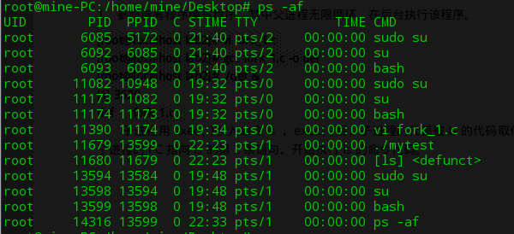

可以看到父进程调用wait（）后阻塞，等待子进程运行结束。如果子进程没有完成，父进程一直等待。wait( )将调用进程挂起，直至其子进程因暂停或终止而发来软中断信号为止。如果在wait( )前已有子进程暂停或终止，则调用进程做适当处理后便返回。
6.修改以上程序，在子进程执行” printf(“Is son:\n”);”之前添加代码 “sleep(1);”。观察多进程的执行序列，解释原因。
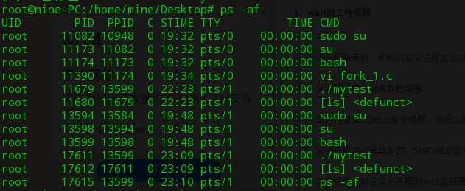

当执行到等于0时执行子进程，而子进程中调用sleep（1），使子进程进入睡眠状态，进行进程主动调度，由于wait（）导致一直等待子进程结束的父进程开始执行，当等于1时，父进程进入睡眠状态，子进程的睡眠时间还没有结束，就造成进程僵死。
子进程切换为父进程，是因为fork函数被调用一次，返回两次，父进程返回的值为新子进程的进程id，但是看起来像是之前的子进程切换成了父进程，这是因为刚执行时，子进程就进入睡眠状态，父进程结束时之前的子进程刚好睡眠时间结束，而且由于exec( )系列可以将一个可执行的二进制文件覆盖在新进程的用户级上下文的存储空间上，以更改新进程的用户级上下文。之前的子进程执行exec( )，父进程将被覆盖，然后从新程序的入口开始执行，这样就产生了一个新的子进程。
7、选作：修改“多进程环境实验”中的参考程序，在“子进程1段”前添加代码“sleep(2);”，在“父进程段b”前添加代码“wait(0); wait(0);”。观察多进程的执行序列，解释原因。试一下作其它修改后的效果？
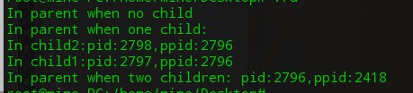
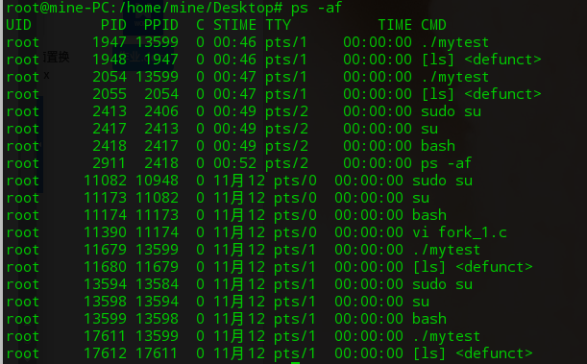
出现了四次僵死状态。
首先创建子进程1，而子进程1由于sleep（）进入睡眠状态，执行父进程a，父进程a使用wait()等待回收其子进程1的资源，但是父进程a中没有wait（），于是既没有等待回收其子进程的资源，也没有正常终止，因此成为一个僵死进程。
执行子进程2，然后wait（）使父进程b等待子进程2执行结束开始执行，但有两个 wait（），使得父进程b阻塞，因此成为一个僵死进程。
当子进程1的睡眠时间到了，因为shell进程将之前的资源回收，所以fork（）机重新给一个进程号，子进程1执行，而没有exit（）返回给父进程a一个执行结束的指令，导致进程僵死。
唤醒父进程b，父进程b执行，但是子进程2中没有exec（），使得子进程2不能继承父进程b，导致进程僵死。

思考题
- 可执行文件加载时进行了哪些处理？参考程序中，什么时候执行语句 ”printf("exec fail!\n");” ？
可执行文件加载时首先由fork（）创建一个进程，然后被实现进程自我终止的exit系统调用，然后被改变进程原有代码的execl系统调用，接着用于将调用进程挂起并等待子进程终止的wait系统调用，获得进程标识符的getpid系统调用等处理过程。
在参考程序中，语句 ”printf("exec fail!\n");”在子进程执行时执行，可以实现父进程与一个与它完全不同的子进程的并发执行。
（2）实验指导中的第5步，wait( )是如何实现进程同步的？
答：进程同步是指对多个相关进程在执行次序上进行协调，以使并发执行的主进程之间有
效地共享资源和相互合作，从而使程序的执行具有可在现行。
首先，程序在调用fork()机那里了一个子进程后，马上调用wait()，使父进程在子进程调用之前一直处于睡眠状态，这样就使子进程先运行，子进程运行exec()装入命令后，然后调用wait(0),使子进程和父进程并发执行，实现进程同步。
- 实验指导中的第6步，sleep(1)为什么能导致进程切换？
sleep（）可以使进程由执行态转换为阻塞态。当执行到等于0时执行子进程，而子进程中调用sleep（1），使子进程进入睡眠状态，进行进程主动调度，此时的子进程被调出当前进程，一直等待的父进程开始执行，当等于1时，父进程进入睡眠状态，父进程执行结束时，子进程的睡眠时间结束，exec（）使父进程被当前子进程覆盖，所以通过这样实现了进程之间的切换。

